**캡스톤 디자인 경진대회**

* **개요**

일시 : 2016.11.29(화) ~ 11.30(수)

장소 : 글로벌프라자 1층 경하홀 1,2

130여개 팀 참가 예정

작년에 비해 30여개 팀이 적게 참가하였으므로 수상의 기회가 더 많다고 볼 수 있다!

* **일정**

|  |  |  |  |
| --- | --- | --- | --- |
| 일시 | | 행사내용 | 비고 |
| 11/28  (월) | 15:00~18:00 | 작품 설치(대구) |  |
| 11/29  (화) | 09:00~11:00 | 작품 설치(상주) | 출석 및 명찰, 식권 수령 |
| 11:00~12:00 | **개막식** | **필 참** |
| 12:00~13:00 | 점심 식사 | 주변 식당에 식권으로 먹음 |
| 13:00~18:00 | **심사** | **필 참** |
| 11/30  (수) | 09:00~12:00 | **출석** 및 전시관람 | 출석 및 식권, 기념품 수령 |
| 12:00~13:00 | 점심 식사 |  |
| 13:00~14:00 | 전시관람 | 인기투표 마감 |
| 14:00~17:00 | **시상식 및 폐막식** | **필 참** |

* **수상**

대상, 최우수상 등 다양한 상이 준비되어 있으며 작년에 비해 인기상 2팀이 추가되어 총 30개 팀이 수상을 할 수 있음. 또한 대구시 등 외부에서 자체 기준을 통해 수여되는 특별상이 따로 있음.

* **심사기준**

|  |  |
| --- | --- |
| 항목 | 배점 |
| 창의적 아이디어 | 25 |
| 과제의 기술적 완성도 | 25 |
| 산업체연계 사업화 가능성 | 25 |
| 과제 기획력, 문제 해결 능력 | 25 |
| 계 | 100 |

* 실제 심사 시에는 위의 항목별로 엄정하게 점수를 매기기 보다는 발표 심사 때 얼마나 조리있게 설명하고 질문에 재치 있게 답하는지가 수상에 영향을 줄 수 있다고 함
* 평가시간 11월 29일오후 1시~오후 6시(총 5시간) 이 시간 동안에는 반드시 한 명 이상 부스를 지킬 것
* 발표 및 질의 응답은 시간은 5분 이내로 준비
* **심사 방법**

1차 현장 평가 :

* 부스별로 방문하여 현장 평가.
* 발표 시간은 5분 내외로

2차 발표 평가 : 1차 심사 결과 상위 14개팀 무대에서 발표

* 실시간 투표 진행 : 심사위원 및 관객(무선 단말기 사용) – 공개 투표자 36명 모집 예정
* 발표 시간은 5분 내외로
* **행사장 도면**

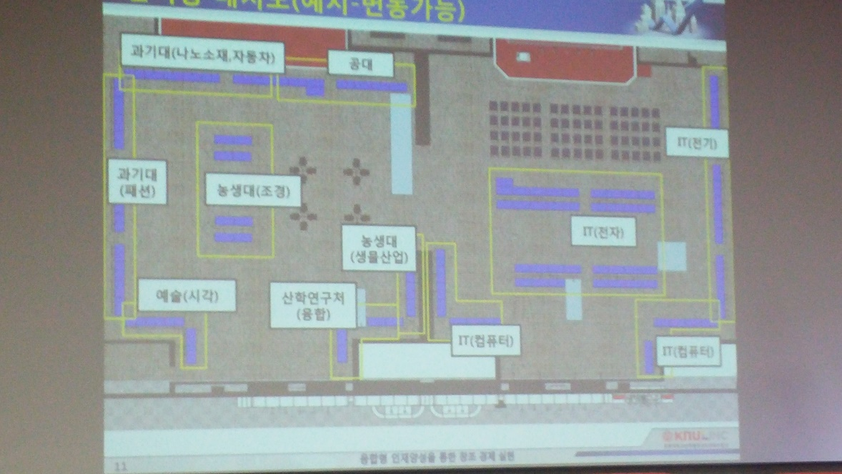

* 경하홀 우측 홀의 입구 좌우측에 컴퓨터 학부 위치. (변동 가능)
* 참가 팀 별로 레이아웃은 단과대학별로 작품 규격에 따라 배정됨.
* 부스 번호는 추후 확정 시 공고 예정
* 작품 설치 시 랜 및 전원 등 작품 구현을 위한 사전 준비는 반드시 28일 내 완료 요망
* Lan선은 신청서 제출 시 요청 팀에 한해 제공
* 멀티탭은 별도 제공하지 않음
* 어뎁터 및 각종 케이블 류 역시 참가팀 자체 구매
* **기타**

명찰, 출석 및 식권 배부, 참가 기념품 증정은 경하홀 앞 진행 본부에서 진행

* 명찰 배부 : 29일 화요일 9시 ~ 11시
* 출석체크 및 식권 배부 : 29, 30일(화수) 오전 9시 ~ 11시까지
* 참가 기념품 증정 : 30일 (수) 오전 9시 ~ 12시
* **우수 작품 특허 지원**

캡스톤 디자인 작품의 외부 경진대회 등 참가비 지원

* 신청 : 사전 신청 : LINC 사업단 802호 김민정 연구원
* 증빙물품 : 대회 참가 관련 자료, 승차권, 식비 영수증
* **현장 실습 연계**

캡스톤 디자인 작품을 현장실습 기업에 적용시 사업단에 통보

* 제작품에 맞는 기업 발굴 및 매칭
* 제작품의 업그레이드를 위한 비용 지원

기업에 필요한 아이템 발굴

* 아이템 발굴자료를 제출하고 캡스톤 디자인 수행 시, 제작비 추가 지원
* 기업 활용 시, 성과가 학생에게 환원될 수 있도록 사업단이 지원